招聘简章

现因公司业务发展的需要，诚聘以下人才：

一、招聘的岗位

守护员：在广州白云国际机场区域内进行守护工作。

1.招聘条件：

（1）学历要求：中专以上学历或在读中专学生；（2）男，身高 170 厘米以上,；

（3）五官端正，身体健康（无传染病），身体无明显纹身、疤痕，无犯罪史，要求提供身份证原件及复印件。
（4）年满17周岁

2.实习期的工资待遇

- 每月实发实习工资为 2000 元，
每日12小时工时底薪为3000
每日 8小时工时底薪为2000

- 享受每年 5 个月每月 150 元的高温补贴，
（3）每月餐费、交通补贴共 500 元。

3.实习期 6 个月。部分表现突出的实习生，可按意愿与公司提前签订正式劳动合同。

二、实习期的其他福利
（1）公司免费提供工作服装、住宿，水、电按标准使用；
（2）实习期间享有意外伤害保险；

（3）工作实行轮班制，每周至少休息 1 天。

三、合同工的工资待遇

1.综合工资约 3800-6500 元。按国家规定购买“五险一金”，

另享有意外伤害保险。按岗位不同，每年 5 个月享受相应的高温补贴；

2.每周至少休息 1 天。工作满一年，可享受带薪年假；

3.公司提供每年身体检查，工作服装、住宿。

升职通道：
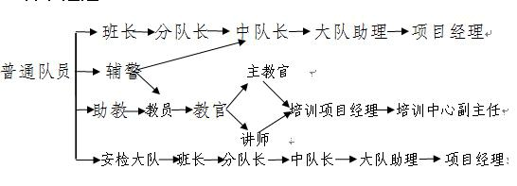

四、工作地点及人数需求

1.工作地点：广州白云国际机场区域内。

2.人数需求：20 人。

注：报名时请备注所是否愿意由公司统一调配岗位。

2018年 1月 1 日

